Министерство науки и высшего образования Российской Федерации

Федеральное государственное бюджетное образовательное учреждение высшего образования

«Рязанский государственный радиотехнический

университет имени В.Ф. Уткина»

Кафедра «ЭВМ»

Отчет о лабораторной работе №13

Разработка отчетов. Часть 2.

по дисциплине

«Прикладные информационные системы»

Выполнил:

Студент группы 045

Анохин В.А.

Проверили:

доц. каф. ЭВМ Засорин С.В.

ст. пр. каф. ЭВМ Вьюгина А.А.

**Цель работы:** изучить систему компоновки данных на платформе «1С:Предприятие 8.2».

**Практическая часть**

1. Создал запрос для отчета Выручка мастеров (рисунок 1 – рисунок 3).

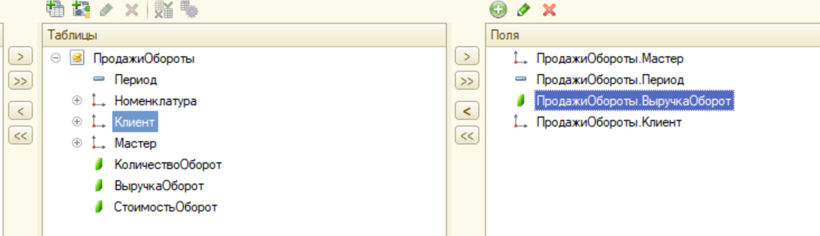

Рисунок 1 – Выбор полей для запроса

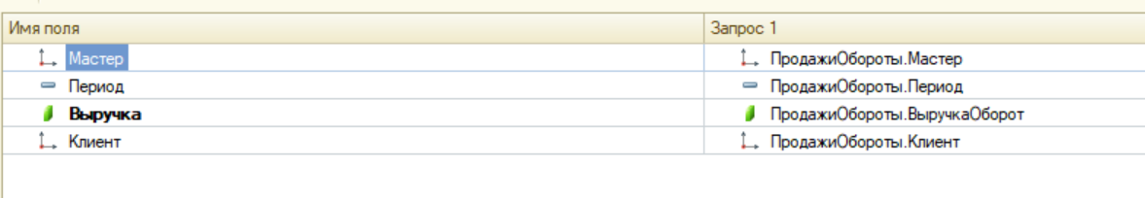

Рисунок 2 – Переименовка поля в запросе

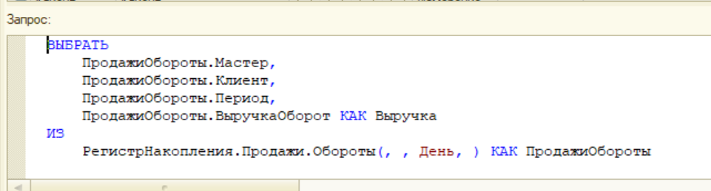

Рисунок 3 – Сформированный запрос

1. Настроил схему компоновки данных (рисунок 4 – рисунок 5).

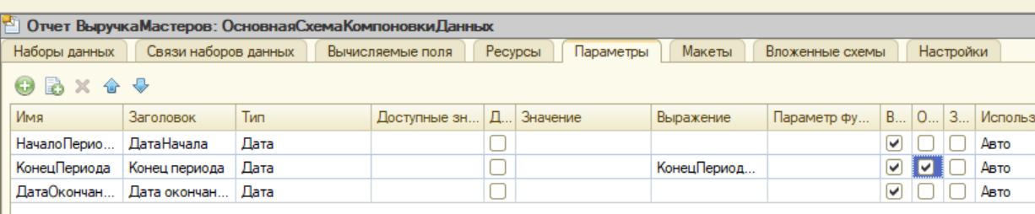

Рисунок 4 – Параметры схемы компоновки данных

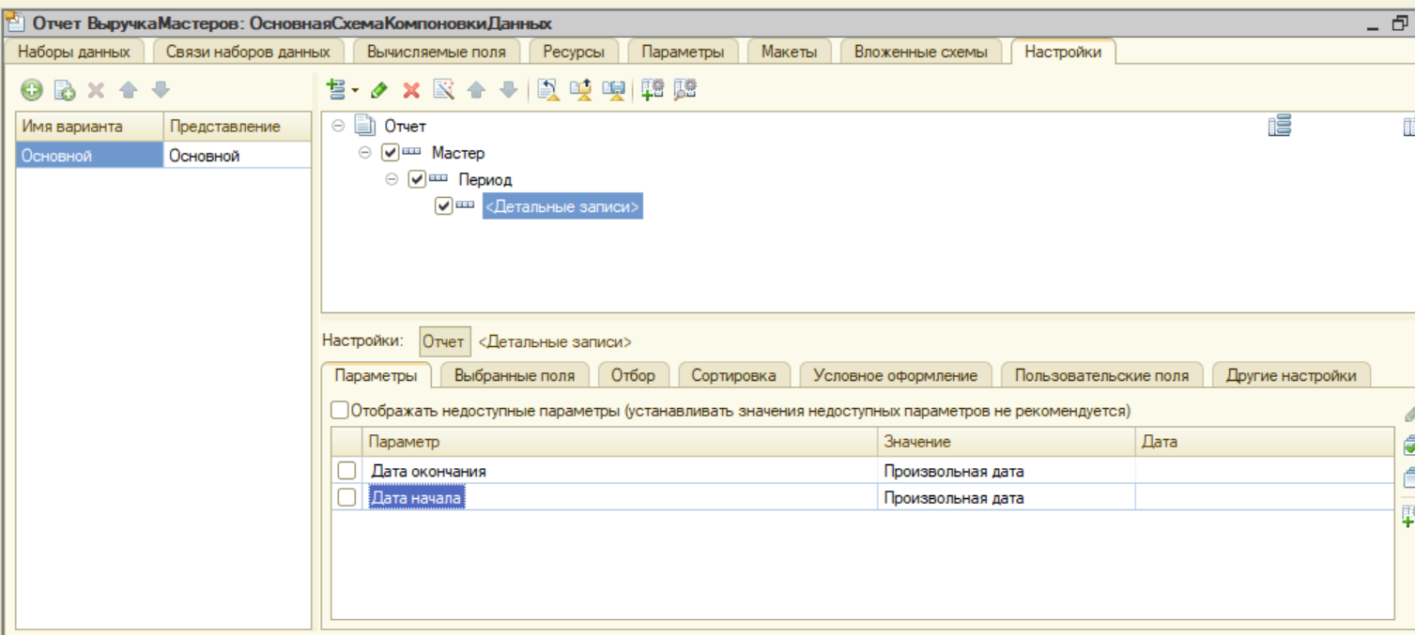

Рисунок 5 – Настройки схемы компоновки данных

1. Получил следующий результат (рисунок 6).

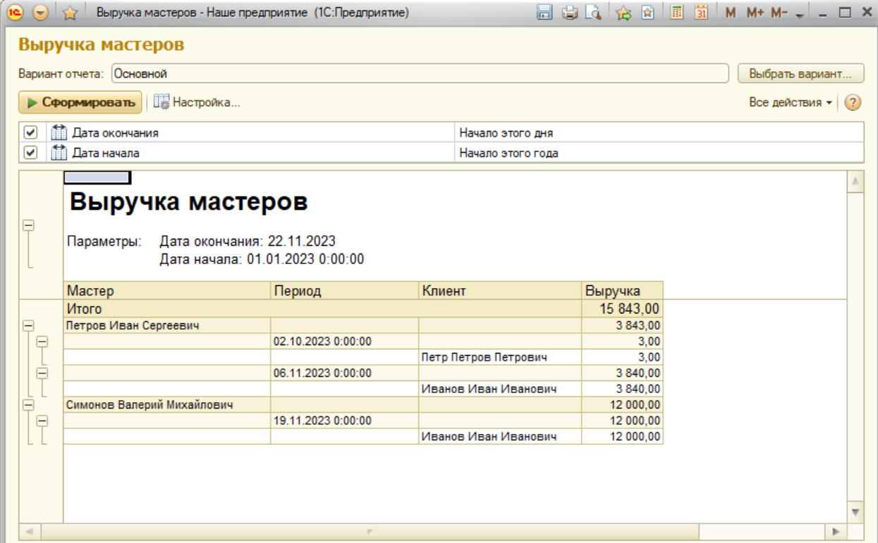

Рисунок 6 – Полученный отчет

1. Изменил настройки группировки по периоду для вывода всех дат в отчете (рисунок 7 – рисунок 8).

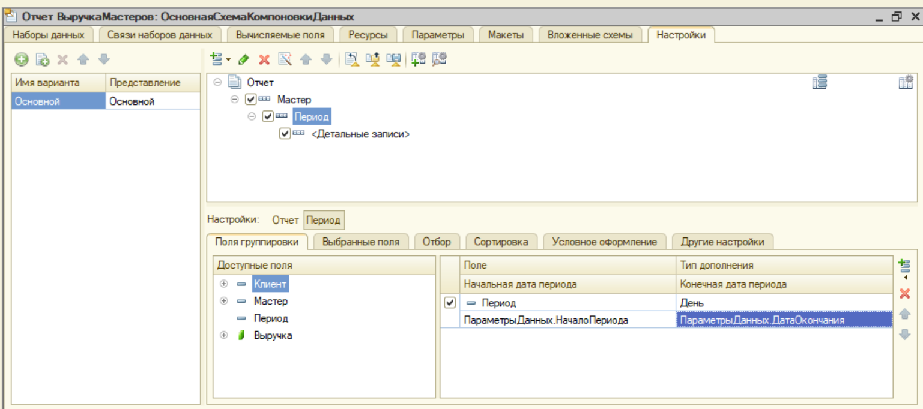

Рисунок 7 – Добавление дополнения к периоду

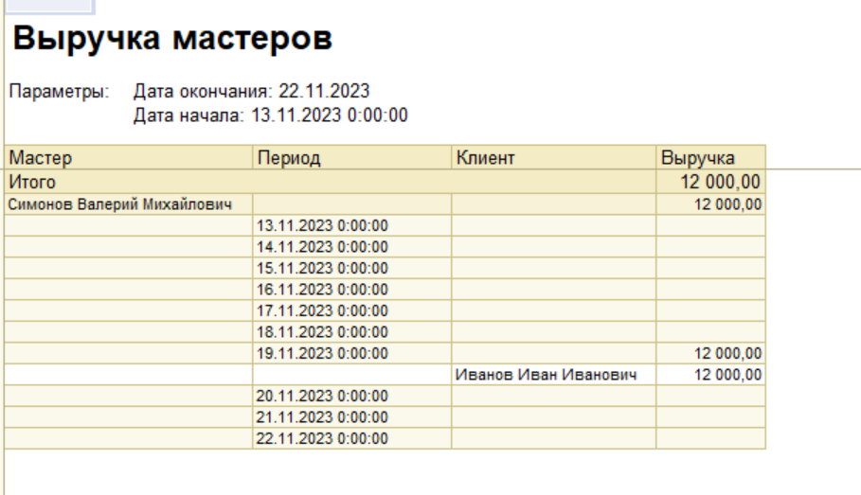

Рисунок 8 – Итоговый отчет

1. Добавил новый вариант отчета с диаграммой (рисунок 9 – рисунок 10).

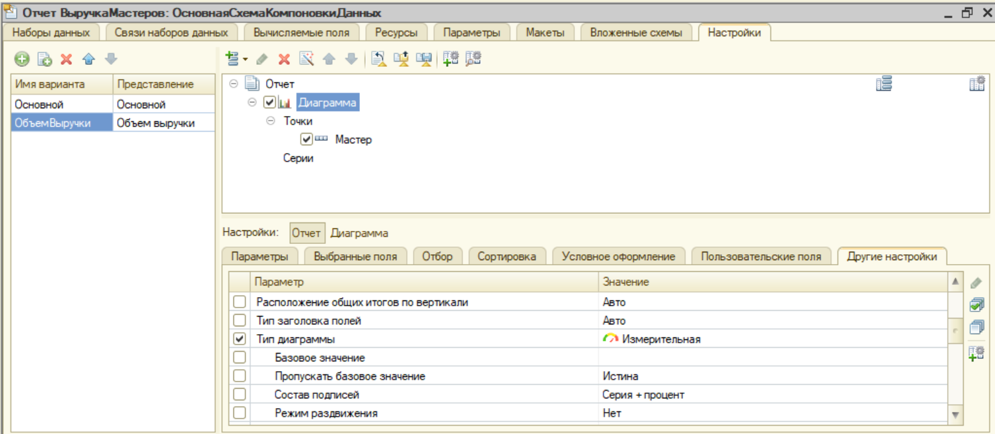Рисунок 9 – Настройка диграммы

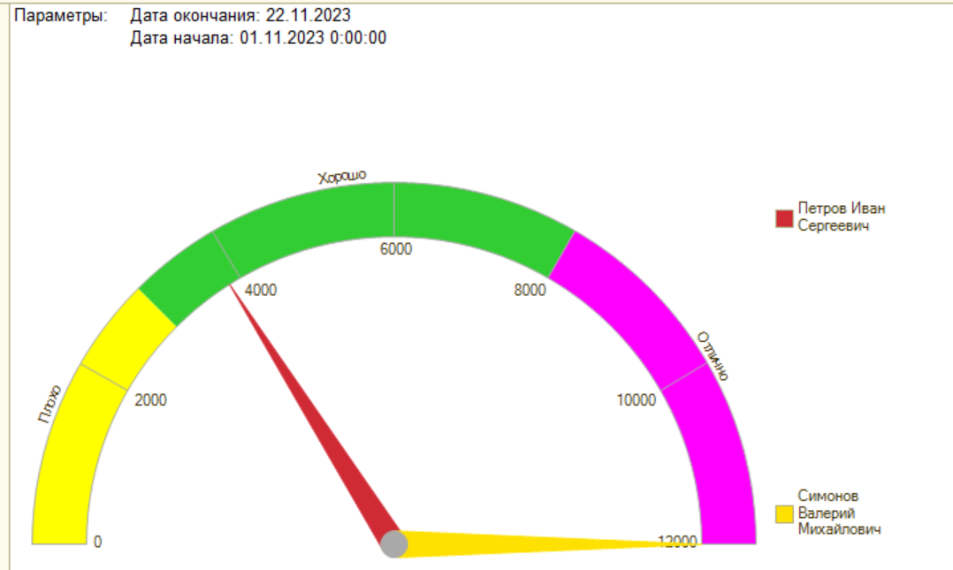

Рисунок 10 – Результат

1. Создал запрос для второго отчета (рисунок 11 – рисунок 15 ).

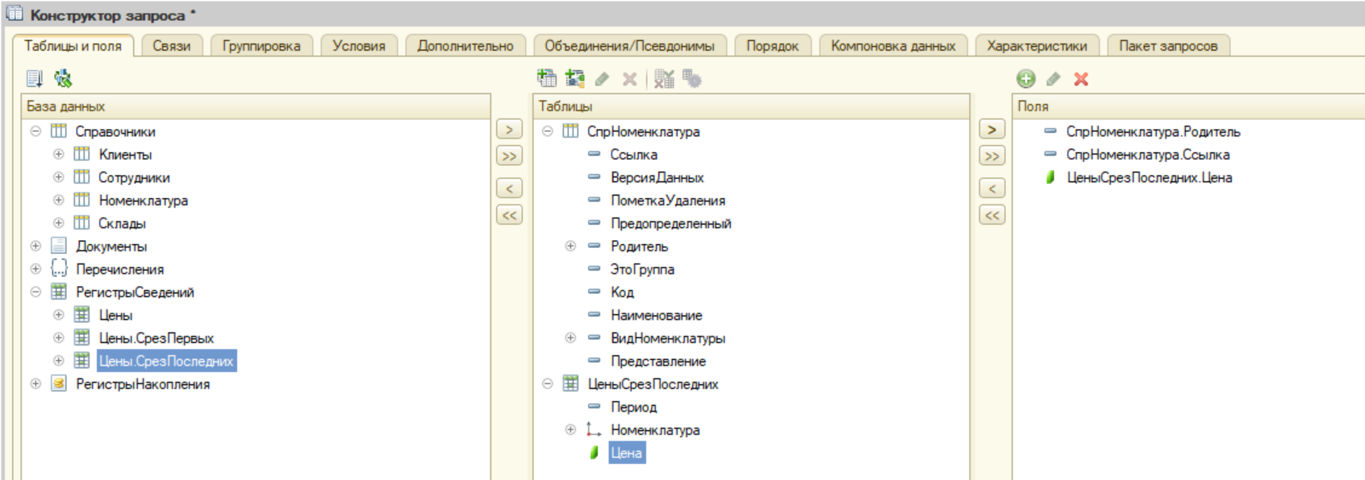

Рисунок 11 - Таблицы и поля

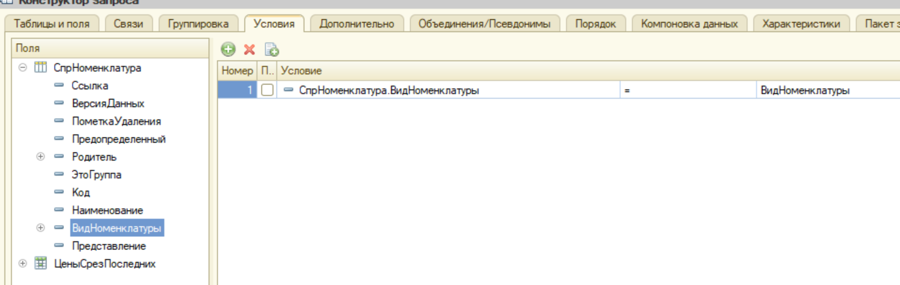Рисунок 12 - Связи

Рисунок 13 – Условия

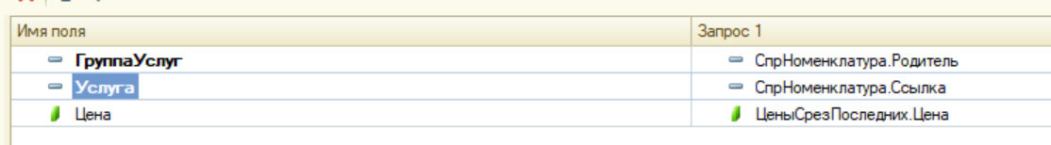

Рисунок 14 – Псевдонимы

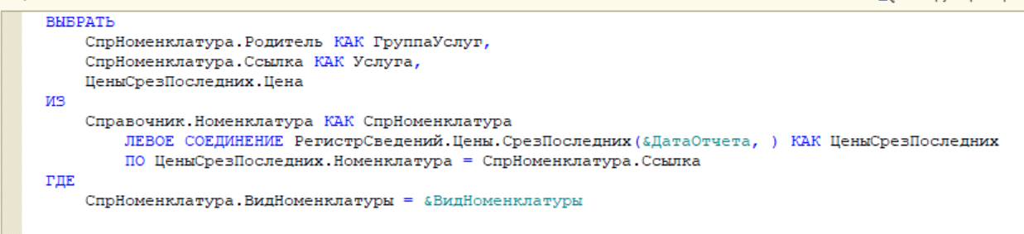

Рисунок 15 – Итоговый запрос

1. Настроил схему компоновки данных (рисунок 16 – рисунок 19)

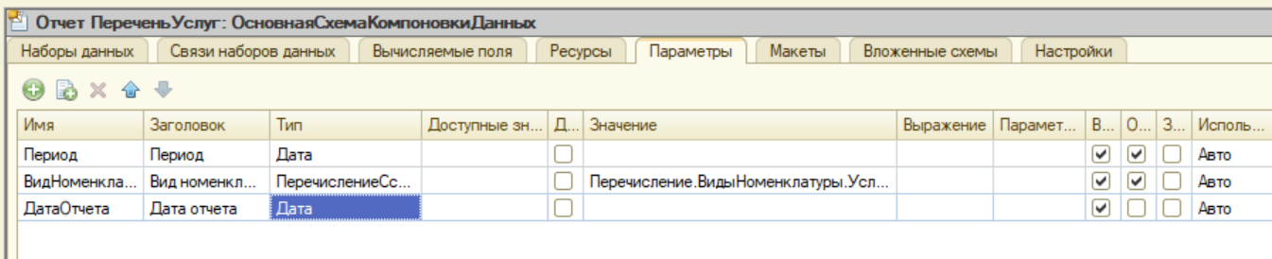

Рисунок 16 – Параметры

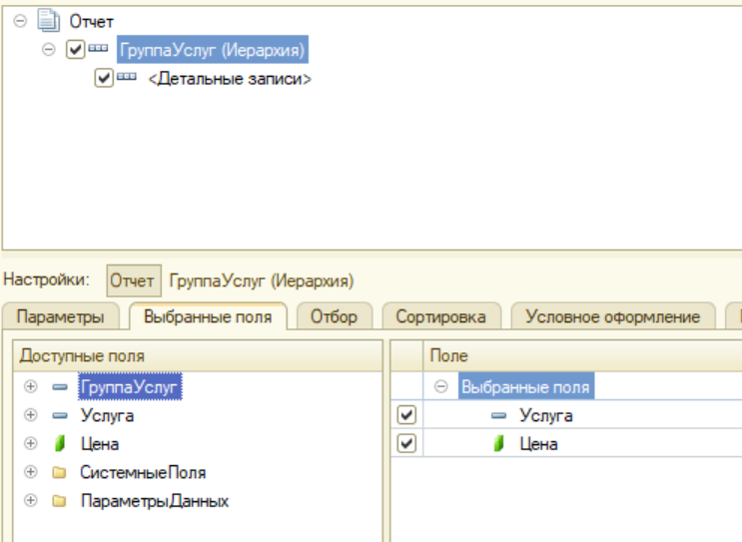

Рисунок 17 – Настройки

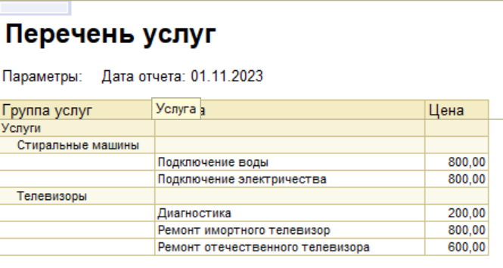

Рисунок 18 – Итоговый отчет

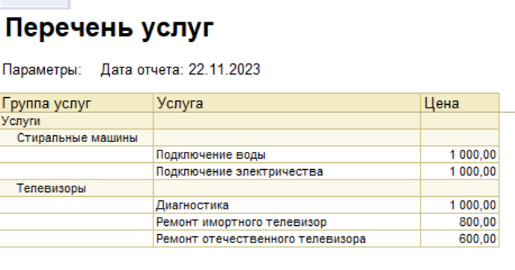

Рисунок 19 - Отчет для других цен

1. Создал отчет Рейтинг Клиентов (рисунок 20 – рисунок 23 ).

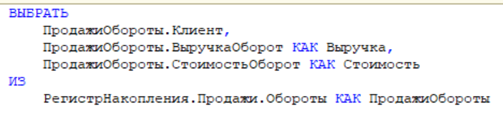

Рисунок 20 – Запрос

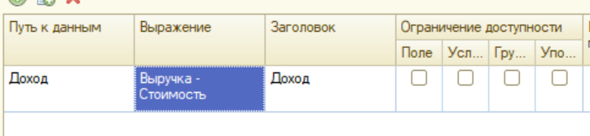

Рисунок 21 - Вычисляемое поле

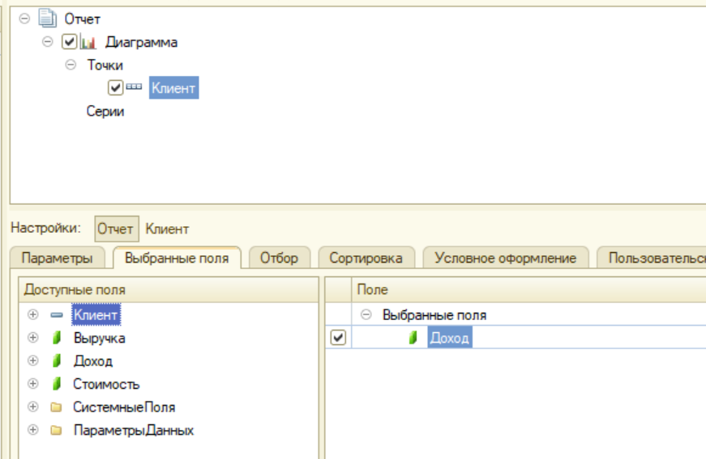

Рисунок 22 - Настройки

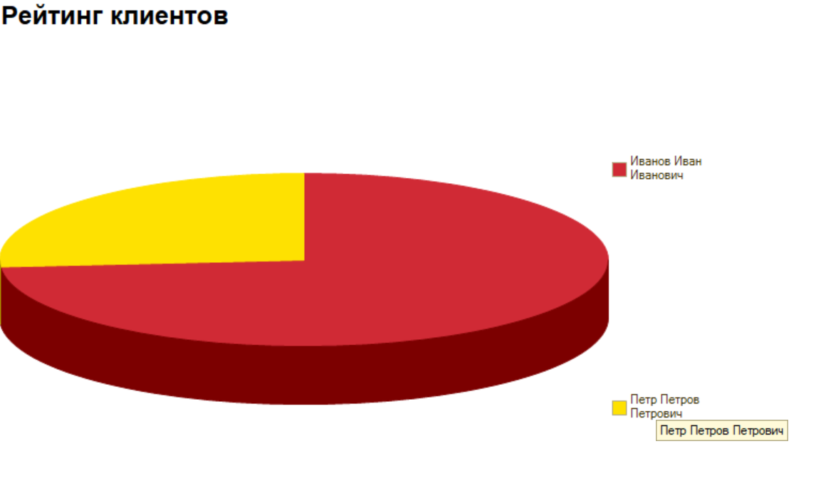

Рисунок 23 - Итоговый отчет

1. Создал универсальный отчет (рисунок 24 - рисунок).

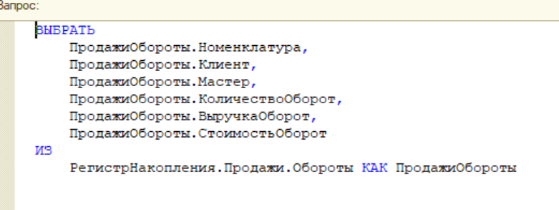

Рисунок 24 – Запрос

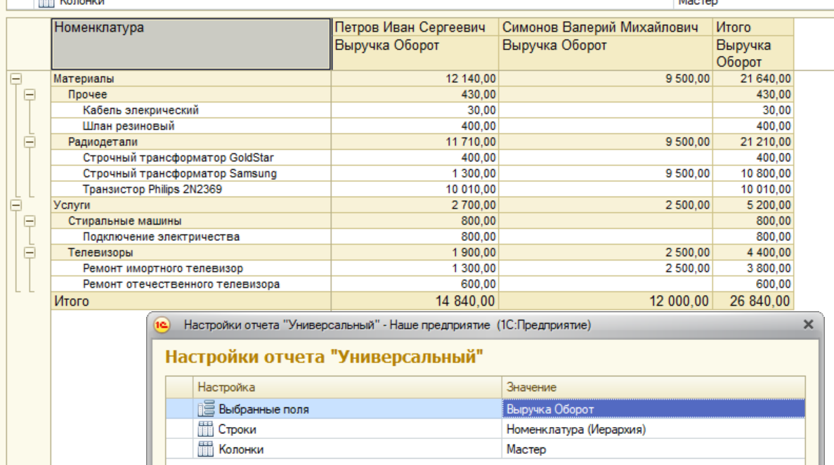

Рисунок 25 – Настройки и итоговый отчет

**Вывод:** в ходе выполнения лабораторной работы изучил систему компоновки данных на платформе «1С:Предприятие 8.2».